ข้อมูล ณ วันที่ 1 เมษายน 2567
รายงานการปฏิบัติราชการประจำเดือน
งานจราจร
9 ก.พ. 2567
ช่วงวันที่ 9 ก.พ. 2567 เวลา 10.00 น.เจ้าหน้าที่ตำรวจจราจรได้มีการกวาดขัดวินัยจราจร ณ น้ำตกแก่งซอง ผลการปฏิบัติการจับกุมคดีจราจร ไม่สวมหมวกนิรภัย จำนวน 2 ราย ขับขี่รถย้อนทิศทางที่กำหนด จำนวน 3 ราย
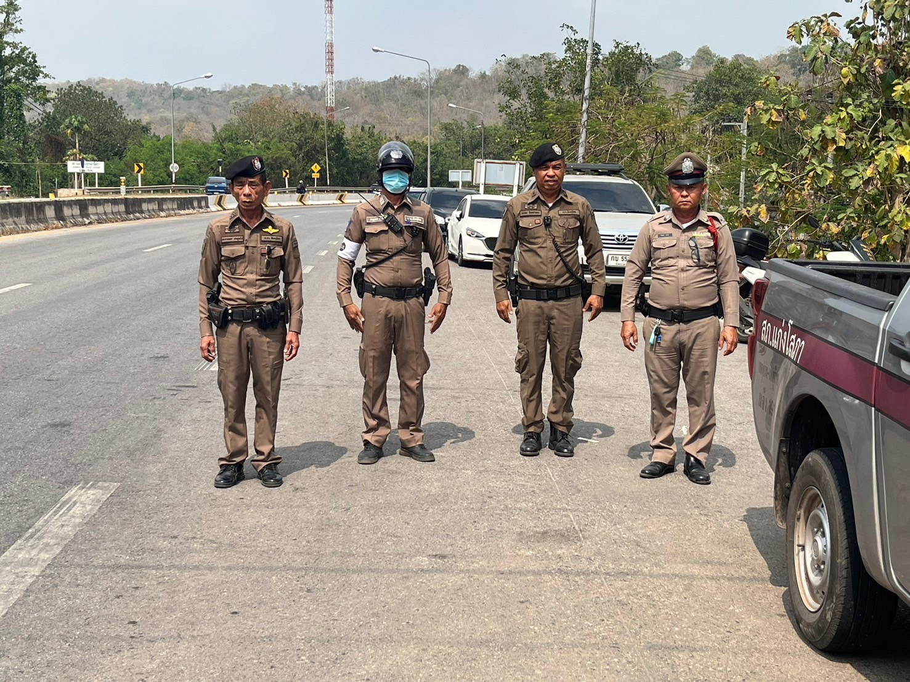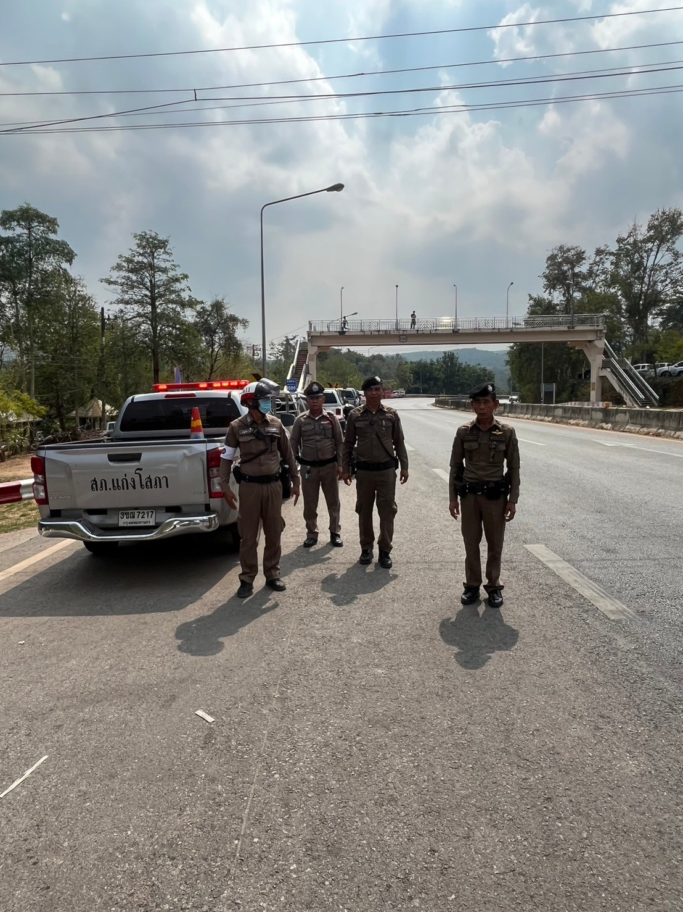

10 ก.พ. 2567
เมื่อวันที่ 10 ก.พ. 2567 เวลา 17.00 น. ร.ต.ท.ชาญเดช บัวสี รอง สว.(ป.) อำนวยความสะดวกด้านการจราจร ออกตรวจพื้นที่ตลาดนัดวัดทรัพย์ไพรวัลย์ ตามโครงการ “สุภาพบุรุษจราจร ประชาชนสัญจรปลอดภัย”
